

ثبت نام رایگان رشته های دوره کاردانی دانشکده فنی و حرفه ای میرزاکوچک **صومعه سرا**



جهت ثبت نام مراجعه به سایت سازمان سنجش**www.sanjesh.org**

|  |  |
| --- | --- |
| **رشته های کاردانی** | **نوع آزمون** |
| **الکترونیک عمومی** | **ثبت نام درکنکور بدون آزمون** |
| **الکتروتکنیک** | **ثبت نام درکنکور با آزمون** |
| **برق قدرت (گرایش توزیع)** | **ثبت نام درکنکور با آزمون** |
| **کامپیوتر (نرم افزار)** | **ثبت نام درکنکور با آزمون** |
| **صنایع چوب و مبلمان** | **ثبت نام درکنکور بدون آزمون** |
| **عمران** | **ثبت نام درکنکور بدون آزمون** |
| **اجرای ساختمانهای بتونی** | **ثبت نام درکنکور بدون آزمون** |
| **نقشه برداری** | **ثبت نام درکنکور بدون آزمون** |
| **معماری** | **ثبت نام درکنکور با آزمون** |
| **حسابداری بازرگانی** | **ثبت نام درکنکور با آزمون** |
| **هنرهای چوبی** | **ثبت نام درکنکور بدون آزمون** |

روزانه (رایگان ) و نوبت دوم

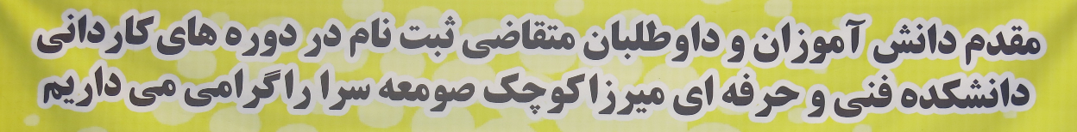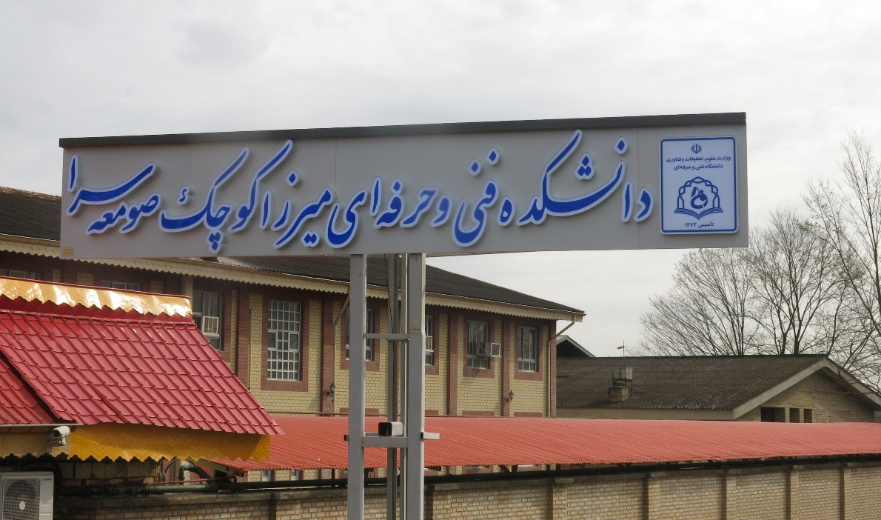

ثبت نام برای تمام فارغ التحصیلان :

سال آخر و دیپلم های نظری ، فنی و حرفه ای و کارودانش امکان پذیر می باشد .

**نکته** : ثبت نام در **سایت سازمان سنجش** برای تمام رشته های دایر در این مرکز چه با آزمون و چه بدون آزمون **الزامیست** .